*Stand: 14.04.2021*

Eine ausführliche Anleitung für das

Usability Labor TH Köln

Raum 4.274/4.275

Claudiusstraße 1

50678 Köln

Leitung

Prof. Dr. Heisenberg | [gernot.heisenberg@th-koeln.de](mailto:gernot.heisenberg@th-koeln.de)

AdAnalyzer Software

Tim Kreitzberg, Gernot Heisenberg

Inhaltsverzeichnis

1. Einleitung 3

1.1 Überblick 3

1.2 Use Cases 5

1.1.1 UseCase 1: Audiovisuelle Studien 5

1.1.2 UseCase 2: Biometrische Studien – Variante A 5

1.1.3 UseCase 2: Biometrische Studien – Variante B 6

1.1.4 UseCase 2: Variante A – Mögliche Erweiterung 7

2. Anleitungen 8

2.1 Remote-Verbindungen 8

2.1.1 Contents 8

2.1.2 Aufbau 8

2.1.3 Durchführung 10

2.2 Eyetracking 12

2.2.1 Contents 12

2.2.2 Aufbau 13

2.2.3 Durchführung 14

2.2.4 Abbau/Sonstiges 17

2.3 EEG – Mindwave Mobile 18

2.3.1 Contents 18

2.3.2 Aufbau 19

2.3.3 Durchführung 20

2.4 EEG – AMB B-Alert X10 22

2.4.1 Contents 22

2.4.2 Aufbau 22

2.4.3 Durchführung 22

2.5 Mindfield EDA 22

2.5.1 Contents 22

2.5.2 Aufbau 23

2.5.3 Durchführung 24

2.5.4 Speichern 27

2.5.5 Abbau/ Sonstiges 28

2.6 HRV 29

2.6.1 Contents 29

2.6.2 Aufbau 29

2.6.3 Durchführung 30

2.6.4 Speichern 32

3. Auswertung/ Dateienmanagement 35

3.1 Namenskonventionen 35

2.1 Konverter 35

3.2 AdAnalyser Software 36

3.2.1 Vorbereitung vor Matlab 36

3.2.2 Vorbereitung in Matlab 38

3.2.3 Einstellungen im AdAnalyser 39

3.2.4 Verwendung des AdAnalyser 44

3.3 AdAdanlyser Ergebnis Dokumentation 46

3.3.1 Liste der Ergebnischarts 47

3.3.2 Einzeldokumentation der Charts 48

# Einleitung

Diese Datei ist als „ReadMe“ gedacht, hier können Sie alle nötigen Informationen zu dem Aufbau und der Durchführung von Usability-Studien nachschlagen.

Die Konzeption und der Aufbau des Usability Labors ist ein Projekt der TH Köln im Forschungsschwerpunkt Knowledge Discovery.

Hier sollen Nutzerstudien durchgeführt werden, bei denen beispielsweise die Reaktion von Probanden auf Stimuli gemessen werden.

Bei Fragen oder Unklarheiten wenden Sie sich bitte an die Leitung oder an Kirill Gelgurt (siehe Deckblatt).

## Überblick

**Sensorik**

Tobii Eyetracking | Aufnahme: PC | Programm: IMotions

* Trackt Augenbewegungen und mappt sie auf dem Bildschirm

Polar H7 |Aufnahme: Android-App | Programm: SelfLoopsHrv

* Misst Herz-Raten-Variabilität

Mindfield Esense | Aufnahme: Android-App | Programm: Skin Response

* Zeichnet Hautleitfähigkeit auf

Mindwave Mobile | Aufnahme: Android-App | Programm: EEGID

* Zeichnet EEG-Daten auf (Ein Kanal)

EMotiv Insight | Aufnahme: Android-App | Programm: EEGID

* Zeichnet EEG-Daten auf (5 Kanäle)

B-Alert X-10 | Aufnahme: PC | Programm: Imotions

* Zeichnet EEG- und ECG-Daten auf (10 Kanäle)

**Geräte**

All-In-One PC

* “Test-PC”, an welchem Studien durchgeführt werden

Laptop

* Fungiert momentan als Aufnahme-PC, auf dem Studien durchgeführt werden

Labor-Computer

* „Dummys“ für die Einrichtung und Tests von z.B. Remote-Funktionen

Android-Tablets

* Ausweichgeräte für Sensorik, die momentan nur in Verbindung mit Apps funktionieren

**Sonstige Software**

* Matlab
* Das Programm „Adanalyzer“ wird hier abgespielt
* Python-Converter
* Bringt Daten in eine vom Adanalyzer erwartete Form

## 1.2 Use Cases

### UseCase 1: Audiovisuelle Studien

**Webcam**

Der erste UseCase besteht aus gerade mal drei Geräten, und zwar zwei Computern und einer Webcam.

Der Test-PC ist der Kern des Setups, hier laufen die Studien ab, an denen der Proband teilnehmen wird. Die Webcam ist ebenfalls am Test-PC angeschlossen.

Vom Control-PC wird eine Remote-Verbindung hergestellt (siehe Punkt 2.1) und der Test überwacht.

Schema:Ein Bild, das Screenshot enthält.

### UseCase 2: Biometrische Studien – Variante A

**Mindwave mobile/Emotiv Insight | Mindfield esense | Polar H7 | Tobii Eyetracking**

Variante A des zweiten UseCase erweitert den ersten mit drei zusätzlichen Sensoren. Das Eye-Tracking Setup von Tobii ermöglicht das präzise Nachvollziehen von Blickverläufen und ermitteln von Points-Of-Interest.

Die Herzratenvariabilität (HRV) wird mit dem Polar H7 mit einem Brustgurt gemessen.

Als EEG-Gerät kann in diesem UseCase das Mindwave Mobile oder auch das Emotiv Insight verwendet werden.

Das Mindwave Mobile misst nur einen Messpunkt, und zwar den FP1, das Emotiv Insight verwendet 5 Messpunkte.

// EDA

Schema:

Ein Bild, das Screenshot enthält.

### UseCase 2: Biometrische Studien – Variante B

**AMB B-Alert x-10**

Bei der Variante B des zweiten UseCase wird das B-Alert X10 von Advanced Brain Monitoring verwendet.

Das B-Alert X10 misst zusätzlich die HRV/ECG-Werte

Schema:

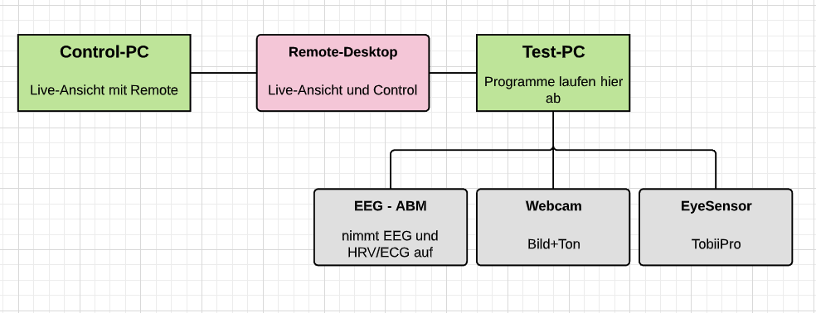

### UseCase 2: Variante A – Mögliche Erweiterung

Der Aufbau der Variante A des zweiten UseCases nutzt viele Geräte/drahtlose Verbindungen und ist so anfälliger für Störungen oder Messfehler.

Eine mögliche Alternative wäre das Mindmaster, welches die Verbindung zwischen Sensoren und PC herstellen kann.

Schema:

Ein Bild, das Text enthält.

# Anleitungen

Für alle Sensoren/Geräte gilt:

**Erst alle Kabel verbinden, dann Programm starten!**

* Es kann sonst Probleme bei den Messungen/Verbindungen geben.

## Remote-Verbindungen

### Contents

* Mindestens zwei Computer
* Remote Utilities (im folgenden RU)

### Aufbau

**Falls die Computer schon eingerichtet sind, überspringen Sie diesen Punkt!**

Host-PC:

1. RU-Host Einstellungen öffnen

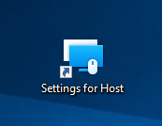

1. Auf der Übersichtsseite unter „Internet-ID-Verbindung“ die ID ermitteln

Ein Bild, das Screenshot enthält.

Viewer-PC:

1. RU-Viewer starten

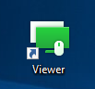

1. Auf Schaltfläche „Verbindung hinzufügen“ klicken

Ein Bild, das Screenshot enthält.

1. Verbindungsnamen (frei wählbar) und Internet-ID des Host-PCs eingeben

eingeben

Ein Bild, das Screenshot enthält.

* Im Dropdown-Menü muss die Option „Vollzugriff“ ausgewählt sein

1. Auf „Okay“ klicken
2. Nun sollte die Verbindung im RU-Viewer angezeigt sein:

Ein Bild, das Screenshot enthält.

### Durchführung

1. Auf dem Host-Computer den RU Host-Client starten

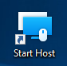

* Unten rechts in der Leiste(Taskbar) sollte ein blaues RU-Icon erscheinen



1. Auf dem Viewer-Computer den RU Viewer-Client starten



1. Im Viewer-Client die gewünschte Verbindung auswählen

Ein Bild, das Screenshot enthält.

* der Host-PC müsste unter dem Punkt „Online“ aufgeführt sein.

Sobald die Verbindung startet, öffnet sich ein neues Fenster mit der Ansicht des Host-PCs. Dieser kann hier nun frei gesteuert werden.

## Eyetracking

**Achtung:**

Das Tobii Eye-Tracking-Gerät ist sehr sensibel! Die magnetische Befestigung hält das Gerät nicht sehr fest an der Stelle, ein Ruck am USB-Kabel genügt, damit es sich von der Halterung löst.

### Contents

* Tobii Pro-X2 Bildschirmleiste mit USB

Ein Bild, das drinnen, Tisch enthält.

* Magnetleiste an Monitor

Ein Bild, das drinnen, Elektronik, Anzeige, Wand enthält.



* Connector-Box

Ein Bild, das Elektronik, drinnen, schwarz, Wand enthält.

* Stromkabel Connector Box
* Ethernet-Kabel
* Ethernet zu USB -Adapter

Ein Bild, das Wand, drinnen enthält.

**Aufnahmegerät**

Test-PC

**Software**

Imotions

### Aufbau

**Diese Reihenfolge ist zwingend einzuhalten!**

1. Connector-Box mit Strom verbinden
2. Ethernet Kabel an Connect-Box schließen

Ein Bild, das drinnen, Wand, Elektronik, sitzend enthält.

1. Ethernet Kabel per Adapter mit PC verbinden

Ein Bild, das Tisch, drinnen, Elektronik, sitzend enthält.

1. Eye-Tracking Gerät aus der Tasche nehmen und vorsichtig mit dem Mikrofasertuch die Frontfläche reinigen
2. Eye-Tracking-Gerät per USB mit Connect-Box verbinden
3. Tobii Eye-Tracking-Gerät an der Magnetleiste platzieren

Ein Bild, das Elektronik, Monitor, Tisch, drinnen enthält.

1. Connect-Box einschalten

### Durchführung

1. Imotions starten

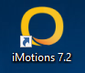

1. Richtige Sitzposition und Monitorhöhe einstellen
2. Kalibrieren:

Nachdem die Sitz-/ Monitorposition richtig eingestellt wurde, sollte das Symbol etwa so aussehen:

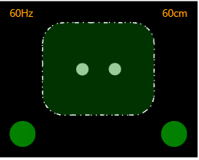

Mögliche Probleme:

Missing Eyes / Falsche Position:

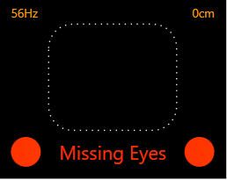 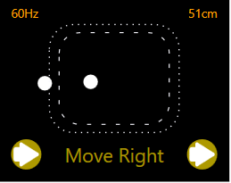

*🡪 Bitte direkt vor dem Sensor positionieren und Verbindung prüfen*

Zu Nah/ Zu weit:

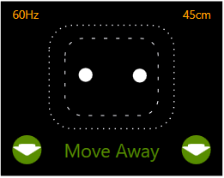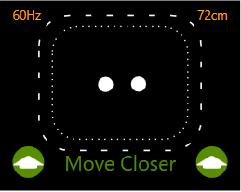

🡪 *Entsprechend positionieren*

1. Studie anlegen (Library -> „+“)

Ein Bild, das Screenshot enthält.



1. Namen eingeben, next drücken

Ein Bild, das Screenshot enthält.

1. Sensoren hinzufügen (in diesem Fall EyeTracking), Add klicken

Ein Bild, das Screenshot enthält.

1. Stimuli hinzufügen

Ein Bild, das Screenshot enthält.

1. Art der Datei auswählen (Bsp. Bild)

Ein Bild, das Screenshot enthält.



1. Pfad des Bildes/ der Bilder durchsuchen und Bilder hochladen

Ein Bild, das Screenshot enthält.

🡪 Stimuli können bearbeitet werden, indem man sie oben in der Leiste auswählt

Ein Bild, das Screenshot enthält.

1. Probanden hinzufügen

Ein Bild, das Screenshot enthält.

1. Informationen bearbeiten (Name, Alter)

Ein Bild, das Screenshot enthält.

### Abbau/Sonstiges

* Eye-Tracking-Leiste wieder in das Mikrofasertuch wickeln

**!Connector-Box vom Strom trennen!**

## EEG – Mindwave Mobile

### Contents

* Mindwave Mobile

Ein Bild, das drinnen, Wand, Schere, sitzend enthält.

* OneStep Elektrodengel

Ein Bild, das Wand enthält.

* Spectra 360 Elektrodengel

Ein Bild, das Wand, drinnen enthält.

* Wattestäbchen, Trockene Tücher

**Aufnahmegerät**

Android-Tablet

**Software**

EEG ID

### Aufbau

1. Mindwave einschalten (am Ohrbügel)

Ein Bild, das drinnen, schwarz, Wand enthält.

1. Mit trockenem Tuch die Stirn an Elektrodenposition (über der linken Augenbraue) mit OneStep einreiben
2. Den entstandenen Sand mit weiterem trocknem Tuche wegwischen
3. Mit Wattestäbchen OneStep auf die vordere und hintere Seite des linken Ohrläppchens auftragen
4. Den entstandenen Sand mit weiterem trocknem Tuche wegwischen
5. Spectra 360 mit Wattestäbchen direkt auf die Ohrklemme auftragen
6. EEG mit nicht ausgeklapptem Bügel auf den Kopf setzen

🡪 Haare von Ohrläppchen und Stirn wegstreichen

1. Ohrklemme am linken Ohrläppchen anbringen
2. Bügel runterklappen und genaue Position der Elektrode ermitteln
3. Spectra 360 mit Wattestäbchen an der Elektrodenposition auf der Stirnhaut auftragen
4. Das Gerät sollte in etwa so auf dem Kopf positioniert sein:

Ein Bild, das Person, Himmel, Frau, Kleidung enthält.

### Durchführung

1. Tablet einschalten
2. Bluetooth einschalten -> mindwave verbindet sich automatisch
3. App „EEGID“ starten

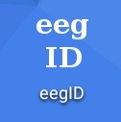

1. Aufnahme starten

Ein Bild, das Screenshot enthält.

1. Aufnahme stoppen

Ein Bild, das Screenshot enthält.

1. Sobald die Aufnahme gestoppt wird, öffnet sich ein „teilen“-Fenster

Ein Bild, das Screenshot enthält.

1. Gewünschten Speicherort wählen und Speichern

**! Auf die Benennung achten ! -> siehe Anleitung, Punkt 1**

## EEG – AMB B-Alert X10

### Contents

### Aufbau

### Durchführung

// Bestehende Anleitung reinkopieren?//

## Mindfield EDA

### Contents

* Mindfield Esense EDA Gerät + Ersatzelektroden

Ein Bild, das drinnen, Tisch, Wand, Zubehör enthält.
Ein Bild, das Wand enthält.

* Elektropaste (skin Conductance) + Wattestäbchen

Ein Bild, das drinnen, Wand, Toilettenartikel, Flasche enthält.

* Trockenes Tuch

**Aufnahmegerät**

Android-Tablet

**Software**

SkinResponse

### Aufbau

1. Den Mittelfinger der nicht dominanten Hand mit einem trockenen Tuch sauberwischen

**Sollte es störende Wunden am Mittelfinger geben, bitte einen anderen Finger verwenden!**

1. Mit Wattestäbchen das untere Fingerglied mit etwas Skin Conductance Elektrodenpaste bestreichen

Ein Bild, das Person enthält.

1. Erste Elektrode anbringen

-> gerne etwas fester, es soll jedoch kein Blut abgedrückt werden

1. Mit Wattestäbchen das mittlere Fingerglied mit etwas Skin Conductance Elektrodenpaste bestreichen

Ein Bild, das drinnen enthält.

1. Zweite Elektrode anbringen
2. Ergebnis:

Ein Bild, das drinnen, Wand, Person enthält.

### Durchführung

1. Tablet einschalten
2. Mindfield skinresponse per 3,5 mm-Anschluss verbinden
3. Mindfield esense starten



1. „eSense skinResponse“ auswählen (ganz links)

Ein Bild, das Screenshot enthält.

1. Messung starten

Ein Bild, das Screenshot enthält.

1. Messung stoppen

Ein Bild, das Screenshot enthält.

1. Anschließende Umfrage überspringen

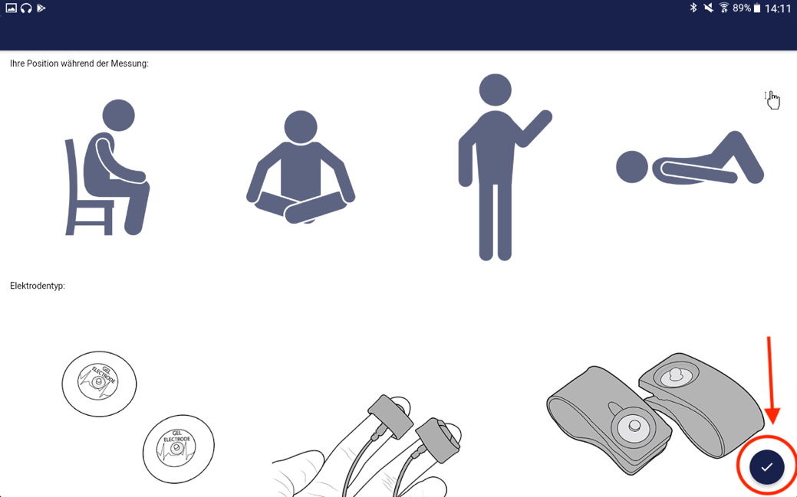

### Speichern

1. Links unten in der Leiste auf das Box-Symbol mit einem Pfeil nach unten (zweites Symbol von rechts) tippen.



1. Es öffnet sich eine Übersicht mit den Aufnahmen

Ein Bild, das Screenshot enthält.

1. Gewünschte Aufnahme antippen, es öffnet sich ein Fenster mit einer Übersicht und Bearbeitungsmöglichkeiten

Ein Bild, das Screenshot, Monitor enthält.

1. Symbol Quadrat mit Pfeil durch oben links antippen

Ein Bild, das Objekt enthält.

1. Gewünschten Speicherort auswählen

Ein Bild, das Screenshot enthält.

**! Auf die Benennung achten ! -> siehe Anleitung, Punkt 1**

### Abbau/ Sonstiges

* Nach dem Test: Sensoren mit trockenem Tuch abwischen
* Bei verbleibenden Fettresten an den Sensoren kann auch eine trockene Zahnbürste oder auch Desinfektionsmittel verwendet werden
* **Kabel nicht aufrollen oder ineinanderstecken!**

## HRV

### Contents

* Polar H7 Gerät + Brustgurt

Ein Bild, das Wand, drinnen enthält.

**Aufnahmegerät:**

Android-Tablet

**Software:**

SelfLoopsHRV

### Aufbau

1. Polar H7 auf dem Brustgurt anbringen
2. Kontaktfläche auf dem Brustgurt anfeuchten
3. Brustgurt mittig an der Brust anbringen

// Referenzbilder zur Position

1. Gurt einhaken

Ein Bild, das drinnen, blau, Wand enthält.

### Durchführung

1. SelfLoopsHRV starten



1. Auf Schaltfläche „BTLE HRM“ tippen

Ein Bild, das Screenshot, Wand, drinnen, Monitor enthält.

1. Die App scannt nun nach verfügbaren Geräten, „Polar H7“ auswählen

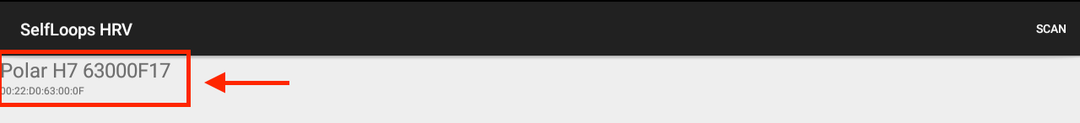

1. Das Gerät fängt nun an zu messen, Schalter „rec“ oben rechts umlegen zum Aufzeichnen

Ein Bild, das Screenshot, Wand, drinnen, Monitor enthält.

* Am unteren Bildschirmrand kommt ein Hinweis, dass die Aufnahme gestartet hat

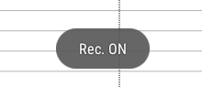

1. „Rec“-Schaltfläche umlegen, um die Aufnahme zu stoppen

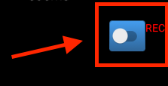

* Am unteren Bildschirmrand kommt ein Hinweis, dass die Aufnahme gestoppt hat

Ein Bild, das Screenshot enthält.

### Speichern

1. Oben rechts auf die drei Punkte tippen

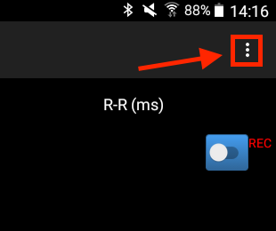

1. Auf „View Logs“ tippen

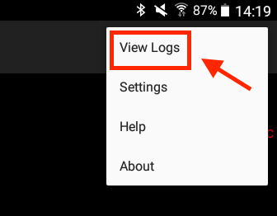

* Es öffnet sich ein Fenster mit den Logs

Ein Bild, das Screenshot, Monitor, drinnen, Elektronik enthält.

1. Den gewünschten Log auswählen und antippen

* Es öffnet sich ein Fenster mit Optionen

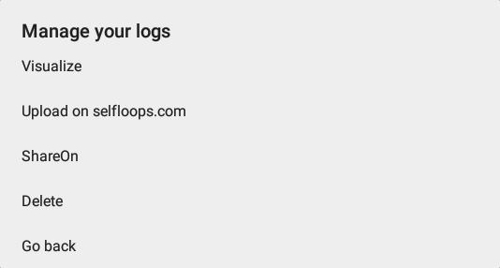

1. Auf „ShareOn“ tippen

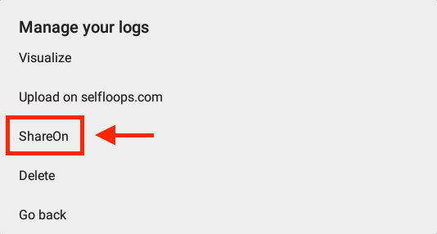

1. Gewünschten Speicherort auswählen

Ein Bild, das Screenshot, Monitor, Elektronik, sitzend enthält.

**! Auf die Benennung achten ! -> siehe Anleitung, Punkt 1**

# Auswertung/ Dateienmanagement

## Namenskonventionen

Der AdAnalyser erwartet eine bestimmte Namenskonvention, die wie folgt aussieht:

vpNR_Datum_Uhrzeit_EEG/EDA/RR

*vpNr: vp + Nummer (4 Stellen) -> z.B. vp0001, vp0002, ...*

*Datum: JJJJ-MM-TT*

*Uhrzeit: StSt-MinMin-SekSek*

* Die letzte Stelle steht jeweils für den genutzten Sensor

Beispiel EEG:

*vp0001_2020-01-30_14-30-00_EEG*

Beispiel EDA:

*vp0001_2020-01-30_14-30-00_EDA*

Beispiel RR:

*vp0001_2020-01-30_14-30-00_RR*

Desweitern gibt es Namenkonventionen für den AdIndex und bei der Einbindung von Videos.

Es ist zwingend Notwendig, dass der Name innerhalb der AdIndex Datei exakt gleich zum Videonamen gewählt wird. Darüber hinaus kann der Name freigewählt werden.

**Wichtig: Der ausgewählte Name erscheint in allen Aufgabedateien!**

Beispiel:

Die Namen müssen auch die gleichen Leerzeilen besitzen!

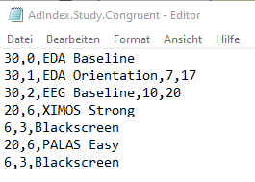

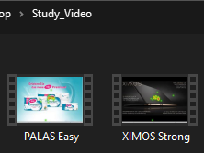

## Konverter

Python

// python-scripts import-pfad/ neues eeg

(welcher konverter nimmt welche datei/konfiguration)

## AdAnalyser Software

**Wichtig: Die Software setzt eine Bildschirmauflösung von 1280x1024 Pixeln voraus. Hierbei ist auch Auflösungsskalierungen mittels Windows o.Ä. zu beachten!**

### Vorbereitung vor Matlab

1. Daten importieren

Um den AdAnalyser zu verwenden müssen zunächst alle auf genommen Daten in die dazu gehörigen Ordner im Ordner *data* verteilt werden. Wichtig ist hierbei die Namenkonvention nochmals zu überprüfen.

* 1. EDA Daten 🡪 Beispiel: vp0001_2020-01-30_14-30-00_EDA
  2. EEG Daten 🡪 Beispiel: vp0001_2020-01-30_14-30-00_EEG
  3. EyeT.video 🡪 der Name kann hierbei selbst gewählt werden
  4. HRV Daten 🡪 Beispiel: vp0001_2020-01-30_14-30-00_RR

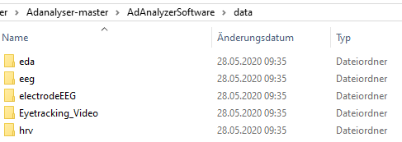

2

1

4

3

1. verwendeten Geräte im Ordner *Config* müssen überprüft werden

Beispiel: Config des EEG-Gerätes *ABM*

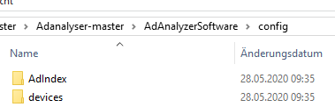 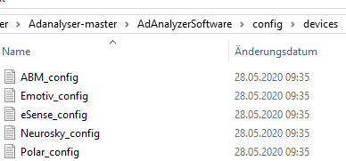

1. AdIndex muss erstellt werden

Der AdIndex beinhaltet alle Informationen über die unterschiedlichen Stimuli des Versuches. Alle Stimuli müssen im AdAnalyser mit richtiger Länge und Typen aufgeführt werden, um eine fehlerfreie Analyse zu gewährleisten. Der AdAnalyser erwartet hierbei die folgende Konvention

🡪 Länge des Stimulus, Typ des Stimulus, Name des Stimulus, Marker innerhalb des Stimulus

1. Länge des Stimulus 🡪 in Sekunden
2. Typen des Stimulus 🡪 siehe Stimulus Typen
3. Name des Stimulus 🡪 **Wichtig: Name wird in der Ausgabe übernommen!   
    Dieser kann selbst gewählt werden.**
4. Marker 🡪 Wichtige Zeitpunkte des Stimulus in Sekunden

**Stimulus Typen:**

1. EDA Baseline
2. EDA Orientation Response
3. EEG Baseline
4. Black Screen
5. Video Stimulus
6. Audio Stimulus
7. Image Stimulus

Beispiel eines AdIndex:

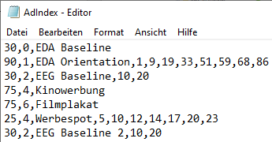

1. Überprüfen aller notwendigen Ordner

Nachdem alles eingestellt wurde müssen alle verwendeten Ordner nochmals überprüft werden! **Dies ist sehr wichtig, um einen korrekten Ablauf des Programmes zu gewährleisten!**

* 1. ***Config***: Im Config Ordner liegt die **AdIndex** Datei im Ordner *AdIndex* und die gewählte Device Datei im Ordner *devices.*
  2. **Data:** Im Data Ordner liegen für **EDA, EEG und HRV** alle Dateien des Testversuches, um diese später korrekt zu importieren!
  3. **Output:** Der Output Ordner wird alle erzeugten Dokumente später beinhalten.

### Vorbereitung in Matlab

Um den AdAnalyser in Matlab aufzurufen, müssen zunächst gewisse Einstellungen unternommen werden.

1. Programmverzeichnis öffnen

Als erstes muss das Programmverzeichnis des AdAnalyser in Matlab geöffnet werden. Der einfachste Weg ist hierbei den Pfad vom Ordner zu kopieren und in Matlab einzufügen. Hierfür muss der Ordner *AdAnalyzerSoftware* im Windows Explorer [1] geöffnet werden und der Pfad angezeigt werden, mittels Klick auf die *Verzeichnisleiste* [2]. Nach Eingabe und Bestätigung in der *Matlab* *Verzeichnisleiste* [3], müsste im Bereich *Current Folder* [4], das Verzeichnis des AdAnalyser zu sehen sein.

1

1

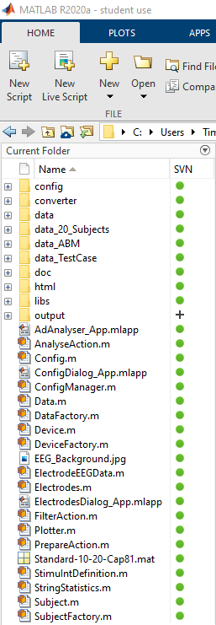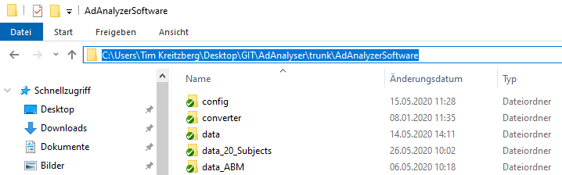

4

2

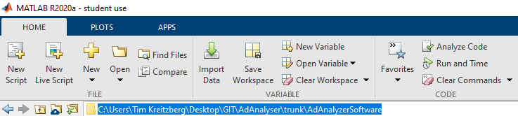

3

1. Installieren der Software Bibliotheken

Matlab verwendet zum Analysieren der Daten unterschiedliche Software Bibliotheken, welche in Matlab installiert werden müssen. Die Software Bibliotheken befinden sich jedoch schon im Ordner des Programms. Hierfür muss im Reiter *Home* [1], in der Kategorie *Enviroment* [2] die Einstellung *Set Path* [3] angewählt werden. Anschließen wird mittels *Add with Subfolders* [4] der gesamte Ordner des *AdAnalyser* [5] ausgewählt. Die Einstellung wird mittels *Save* bestätigt[6].

1

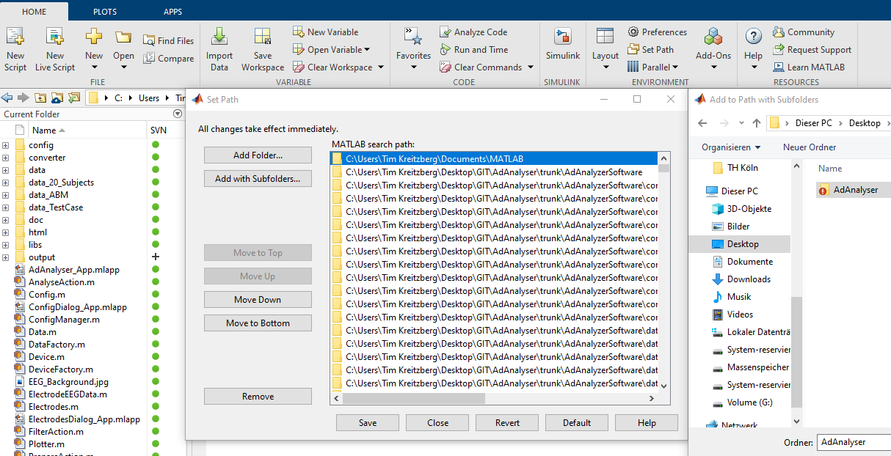

2

6

5

4

3

1. Öffnen des AdAnalyser

In Matlab wird der AdAnalyser mit dem Befehl *AdAnalyser_App [1] geöffnet*, welcher mit Enter bestätigt wird. Der Befehl muss im Matlab *Command Window [2]* ausgeführt werden.

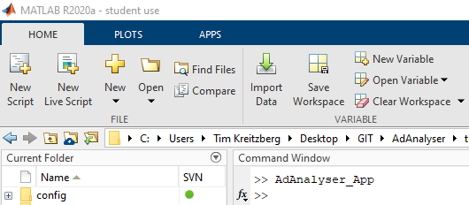

23

13

### Einstellungen im AdAnalyser

Innerhalb des AdAnalyser müssen nun die Daten des Versuches importiert werden und die Einstellungen für die Analyse vorgenommen werden.

1. Daten importieren

Sollte eine Config Datei schon erstellt worden sein, kann diese mittels *Load Settings* [1] geöffnet werden. Ansonsten müssen die unterschiedlichen Daten einzeln importiert werden. Über *Browse* [3-8], können die Daten für die unterschiedlichen Kategorien ausgewählt werden.

[3] *Stimulus Directory*: Auswahl der *3.3.3.3 AdIndex Datei*

[4] *Output Directory*: Speicherort der Ausgabefiles

[5] *Video Directory*: Speicherort des Versuch Videos

[6] *EDA Files*: Auswahl aller EDA Files

[7] *EEG Files*: Auswahl aller EEG Files

[8] *HRV Files*: Auswahl aller HRV Files

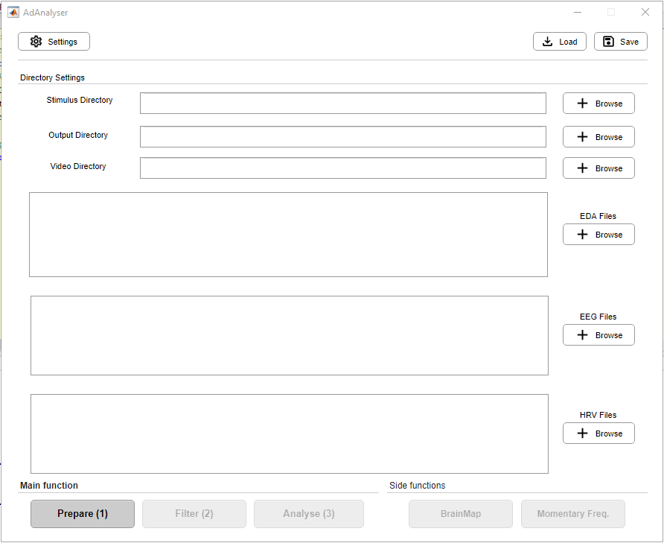

33

13

33

43

53

63

73

83

Beispiel: Auswahl EDA Files

Über *Browse* (siehe oben [6]) unter dem Schriftzug *EDA Files* öffnet sich automatisch der Ordner *data* [1]*.* Dort müssen dann im Ordner *eda* [2]*.* alle Dateien mittels STRG+A [3]*.* ausgewählt und die Eingabe bestätigt werden.

13

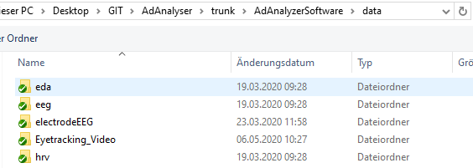 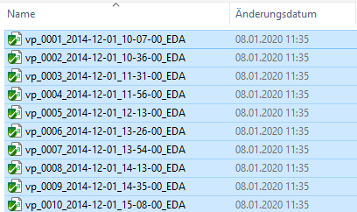

33

23

Sollte eine Datei für einen Teilnehmer fehlen oder die Datei fehlerhaft sein, wie zum Beispiel zu wenig Datenpunkte beinhalten, wird das Programm dies im Command Window von Matlab mitteilen.

Der jeweilige Teilnehmer wird von der Analyse ausgeschlossen.

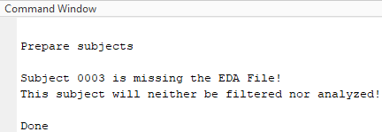

Weitere Einstellungen, wie die Anzahl der Studienteilnehmer, Auswahl der Ausgabeelemente und Auswahl der genutzten Elektroden, können über Settings (siehe Bild vom AdAnalyser [2]) vorgenommen werden.

1. Einstellungen für Analyse im AdAnalyser

Im *Settings Dialog* können alle weiteren Einstellungen erreicht werden. Über den *Ok Button* [7], werden die veränderten Einstellungen gespeichert und mit dem *Cancel Button* [8] verworfen.

[1] *Output Settings*: Es lassen sich alle Ausgabedokumente aktivieren/deaktivieren. Über *All* und *None*, lassen sich alle Output Settings gleichzeitig bedienen.

[2] *EEG Quality Settings*: Die Qualitätseinstellungen für das EEG beeinflussen, ob ein Teilnehmer aus der Studie ausgeschlossen wird oder nicht. Über den *Lower/Upper Threshold* lässt sich der Wertebereich einstellen, in welchem das Programm die Daten als normal wertet. Mittels *Quality Index*, lässt sich der % Anteil, welcher maximal sich außerhalb diese Bereiches befinden darf. Die *Cut-Off Value*, schneidet am Anfang des EEG-Signals die eingestellte Sekundendauer heraus. -> ToDo Gernot

[3] *Reccurence Plot Settings*: ToDo Gernot

[4] *Number of subjects*: Die Anzahl der Teilnehmer muss zwingen an die importierten Datensätze angepasst werden. Sollte die Teilnehmerzahl zu hoch eingestellt sein, gibt das Programm eine Fehlermeldung aus, dass Dateien für bestimmte Teilnehmern fehlen. Bei zu wenig eingestellten Teilnehmern analysiert das Programm chronologisch die Teilnehmer, bis zur eingestellten Anzahl. Die Anzahl der zu analysierenden Teilnehmer wird auch vom Programm ausgegeben.

[5] *Video Output Settings*: Die Einstellungen der Videobildrate hat signifikanten Einfluss auf die Analysedauer. Bei Testdurchläufen sollte die Einstellung für die Ausgabe der *2D Topology Map* [1] deaktiviert werden. Für Tests mit dieser Ausgabe, sollte die Anzahl der Bildrate möglichst klein gehalten werden. Für ein flüssiges Video in der Ausgabe, sollte die Bildrate dem Originalwert des Video entsprechen. Außerdem lässt sich die Ausgabe eines Videos ausschalten.

Bildrate 🡪 Rechtsklick auf das Video, Eigenschaften, Details, Einzelbildrate.

[6] *Range for prints*: Die Range bezeichnet die Intervallabstände, in denen die Topologie Analysen ausgegeben werden. Je kleiner dieser Wert ist, desto feiner ist die Ausgabe am Ende der Analyse. **Wichtig: Der Wert kann nicht kleiner als 1000ms sein!**

[7] *Select electrodes*: Dieser Button öffnet das Dialogfenster für die Elektrodenauswahl, welche im Folgenden beschrieben wird.

[8] *Cancel*: Hiermit können alle Eingaben gelöscht und das Fenster geschlossen werden. Die Eingabe werden somit nicht gespeichert.

[9] *Export Settings*: Dieser Button öffnet das Export Dialogfenster. Dies ermöglicht die Auswahl, welche Daten nach der Analyse gespeichert werden sollen. Über *All* und *None*, können wieder alle Checkboxen gleichzeitig gesteuert werden.

**Wichtig:** Die Signal Spectra Daten können nur ausgeben werden, wenn im Bereich [1] auch die Ausgabe der 2D Topology Map ausgewählt ist!

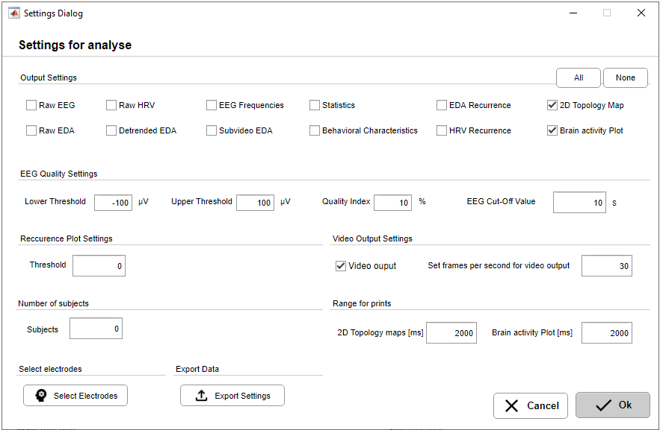

93

73

83

73

13

23

53

63

43

33

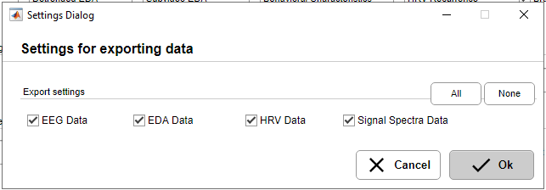

1. Einstellung der Elektroden

Im *Electrodes Dialog* können die Einstellungen zu den verwendeten Elektroden vorgenommen werden. Die Auswahl bezieht sich hierbei immer auf das gängige 10-20 System und die farblich gekennzeichneten Elektroden passieren auf dem ausgewählten EEG Device.

Im Hauptfenster [1] des Dialog lässt sich per Knopfdruck die Elektrode de/aktivieren. Eine Übersicht über die derzeitige Auswahl befinden sich in der Tabelle [2] daneben. Um eine Analyse durchzuführen, muss mindestens eine Elektrode ausgewählt sein.

**Wichtig: Es dürfen außerdem nicht mehr als 9 Elektroden ausgewählt sein!**

Über *All on/off* lassen sich alle Elektroden de/aktivieren und mittels *Cancel* wieder die Eingabe verwerfen oder mit *Ok* die derzeitige Eingabe speichern.

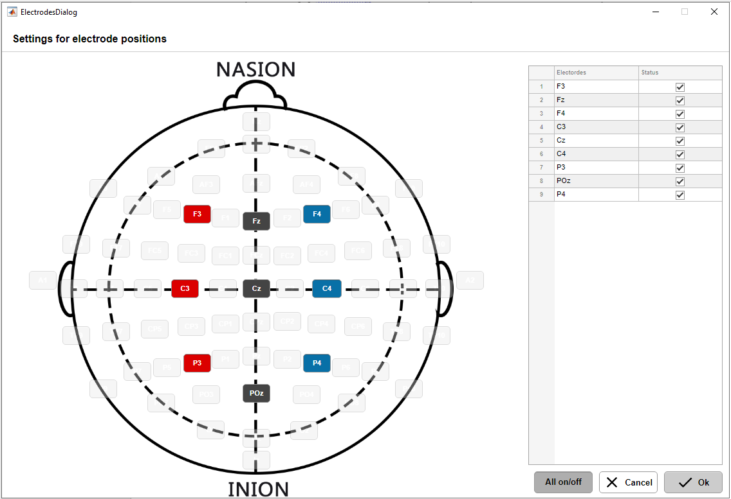

53

43

33

23

13

### Verwendung des AdAnalyser

Der AdAnalyser wird über die vier Buttons unten im Hauptfenster bedient. Wichtig hierbei ist, dass die Reihenfolge bei einem neuen Test mit neuen Daten oder Settings immer von [1] zu [3] verläuft, damit die Daten innerhalb des Programmes richtig bearbeitet werden.

[1] *Prepare*: Über *Prepare* werden die Einstellungen und importieren Daten in das Programm geladen. Es werden keine Dokumente beim Durchlauf erzeugt.

**Wichtig**: Bei neuen Einstellungen oder Änderungen an den Daten, muss das Programm erneut über den *Prepare* Button initialisiert werden! Die Analyse wird sonst mit den vorherigen Einstellungen durchgeführt!

[2] *Filter*: Über *Filter* werden die importieren Daten vorgefiltert und nach den *EEG Quality Settings* bewertet. Testpersonen, welche nicht innerhalb des angegeben Intervalls liegen, werden aus der Analyse entfernt. Das Programm gibt für jede Elektrodenposition jeder Testperson ein Quality Report aus.

[3] *Analyse*: Über *Analyse* wird der Hauptteil des AdAnalyser ausgeführt. Das Programm nimmt alle ausgewählten Analyseschritte vor und gibt die jeweiligen Dokumente im *Output* *Folder* aus.

**Wichtig**: Nach der Analyse sollte zuerst das *AdIndex* und *Settings* Dokument mit den eigenen Einstellungen abgeglichen werden, um mögliche Fehler auszuschließen. Außerdem sollte über das *Subject_Valid_Overview* Dokument die Anzahl der validen Testpersonen überprüft werden.

[4] *BrainMap*: Über BrainMap wird dem Nutzer ermöglich ein Video bestimmten Abschnitt oder einen bestimmten Stimulus separat als Video erzeugen zu lassen. Die Einstellungen sind im werden im folgenden erklärt.

[5] Momentary Frequenz: ToDo Gernot

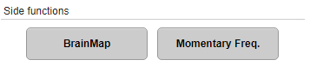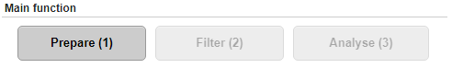

23

33

13

53

43

BrainMap Einstellungen

In den BrainMap Einstellungen können Videos mit unterschiedlichen Intervallen und Qualitäten erzeugt werden.

[1] Stimulus and Interval: Wähle einen der Stimuli aus und in welchem Intervall das Video erzeugt werden soll.

**Wichtig: Der Wert kann nicht kleiner als 1000ms sein!**

[2] Timeframe: Hier lässt sich der genaue Bereich für das Video einstellen. Soll ein Video von der fünften bis zur zehnten Sekunde des Stimulus erzeugt werden, muss hierbei dieser Wert in Millisekunden eingetragen werden – [5000,10000]

[3] Video resolution: Es lässt sich außerdem die Video Resolution einstellen von 480p bis zu 1080p.

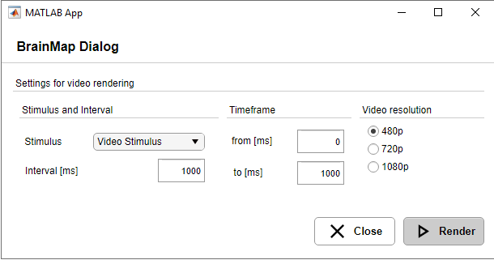

3

2

1

Die Ausgabe der erstellten Dokumente befindet sich im Output Folder des Programmes oder dem ausgewählten Ort, welcher zuvor im Schritt 3.3.5 gewählt wurde.

### Momentary Frequency Einstellungen

WIP

//TODOS

* Bulletpoints
* IP-kamera (Kirill, Sven)
* AdAnalyser (Tim,gernot)
* Zukunftssachen

## AdAdanlyser Ergebnis Dokumentation

AdAnalyser generiert eine Vielzahl von Analyseergebnissen und stellt diese im ‚output‘ Verzeichnis unter dem Unterverzeichnis ‚DATETIME‘ (z.B. *14-Jan-2021_14_01_14*) zur Verfügung. Dieses Verzeichnis ist unterstrukturiert über die vierstellige Probandennummer (z.B. 0001 oder 0099). Alle Files in diesen Unterverzeichnissen beginnen ebenfalls mit der vierstelligen Probandennummer gefolgt von einem Unterstrich. Danach folgt eine Bezeichnung des File-Inhalts und endet mit einem Fileformatsbezeichner (z.B. .pdf oder .csv). Auf der Hauptebene, d.h. in dem DATETIME Verzeichnis gibt es drei weitere Dokumente (siehe Abbildung):

* AdIndex.pdf
* Settings.pdf
* Subject_Valid_Overview.pdf

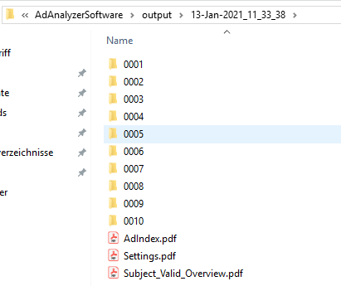

Die Arten von Ergebnis-Files in den Probandenunterverzeichnissen sind (siehe auch Abbildung in Abschnitt 2):

* Visualisierungen in Form von Zeitreihen und anderen Charts. Diese werden als .pdf-Files ausgegeben.
* Visualisierungen von komplexen 2D Topologie-Brainmaps über die Zeit. Diese werden als png-Files ausgegeben.
* Daten zu den Charts für die externe Weiterverarbeitung als .csv-Files.
* Im Unterverzeichnis „2D_TopologyMap“ werden folgende Files ausgegeben:
  + Videos als .avi-Files
  + Snapshots alle X Sekunden aus den Videos als .png-Files

### Liste der Ergebnischarts

Die Abbildung zeigt die Anzahl der Ergebnis-Files im Probandenunterverzeichnis.

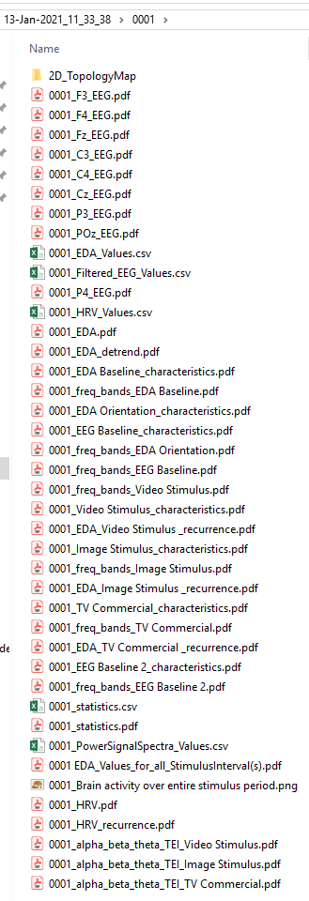

Die Files im Unterverzeichnis „2D_TopologyMap“ sind wie folgt:

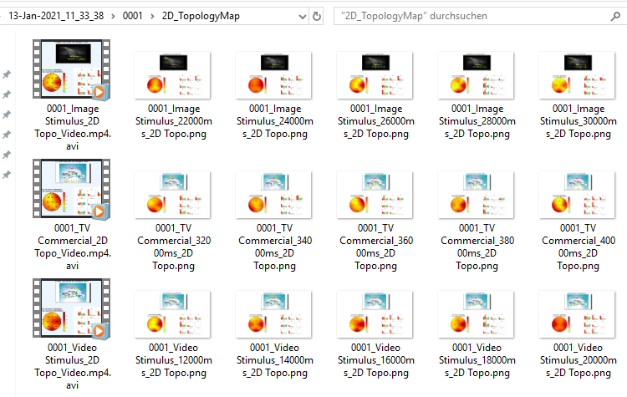

### Einzeldokumentation der Charts

Steckbriefe

1.

* Template Dateiname:
  + PROBANDENNUMMER_ELEKTRODENPOS_EEG.pdf
* Dateiname:
  + 0001_F3_EEG.pdf
* Gleiche oder ähnliche Dateien:
  + Diese Datei gibt es für alle Elektrodenpositionen, die das EEG Gerät aufnimmt (z.B. 0001_POz_EEG.pdf)
* Beschreibung:
  + Der Chart zeigt oben die ungefilterten Rohdaten des EEG, die an der speziellen Elektrodenposition aufgenommen wurden (siehe unten). Auf der x-Achse sind die Anzahl der Datenpunkte zu sehen. Um auf die Zeit zu schließen, schaut man in der Device Config nach der Sampling Frequenz des EEGs und rechnet diese Achse um.
  + Das Intervall -100 bis 100µV sind international und für die meisten EEGs gebräuchlich. Diese Grenzwerte lassen in die GUI anpassen. Dann wird berechnet, wie viel Signalanteil außerhalb dieses Intervalls liegt, da man davon ausgehen kann, dass es sich dabei um Störanteile (durch Klimpern mit den Augenlidern) handelt.
  + Dann werden die Signale zwischen 0,5 und 49,5 Hz bandpassgefiltert, damit dadurch das 50Hz Störsignal der Elektroleitung und die langsamen Augenklimperartefakte herausgefiltert werden.
  + Nach der bandpass-Filterung werden die Signalanteil außerhalb des Intervals erneut bestimmt. Ist der Signalteil nun größer als der in der GUI voreingestellte Wert (typischerweise 10 %), dann wird diese Elektrode als „invalid“ gekennzeichnet und in der Datei „Subject_Valid_Overview.pdf“ vermerkt, ABER in der weiteren Analyse berücksichtigt, um Konsistenzprobleme zu vermeiden.
* Relevante Parameter aus der GUI (siehe Beschreibung):
  + Lower/Upper Threshold
  + Quality Index

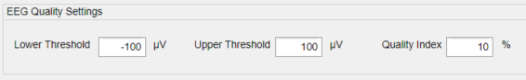

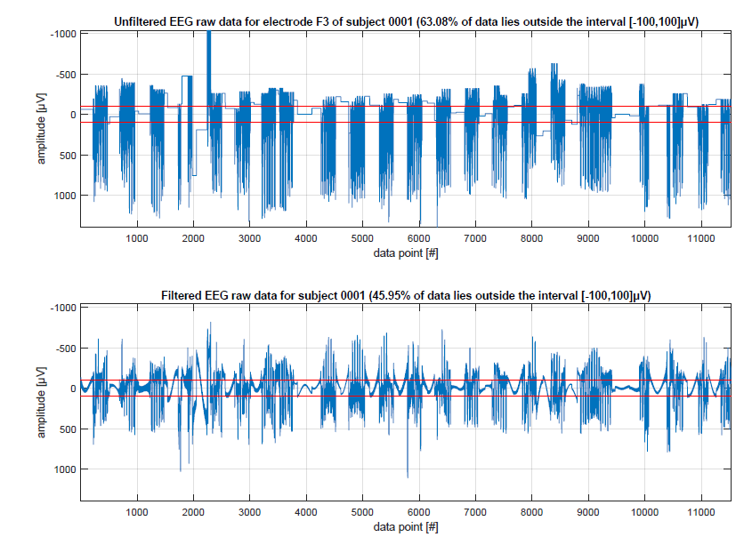

2.

* Template Dateiname:
  + PROBANDENNUMMER_Filtered_EEG_Values.csv
* Dateiname:
  + 0001_Filtered_EEG_Values.csv
* Gleiche oder ähnliche Dateien:
  + Diese Datei gibt es nur einmal.
* Beschreibung:
  + Diese Datei enthält alle bandpassgefilterten EEG Gesamt-Zeitreihen für alle vom EEG gemessenen Elektrodenpositionen und ist zur Weiterverarbeitung außerhalb von AdAnalyser gedacht. Die Datei enthält eine Zeitspalte in sec und muss nicht umgerechnet werden. Das Signal erstreckt sich über den gesamten gemessenen Zeitraum. Die Datei enthält eine Headerzeile. Die Signalwerte sind in µV.
* Relevante Parameter aus der GUI:
  + Keine
  + Der Export der Daten lässt sich an-/ausschalten unter ‚Export Settings‘ (Checkbox `EEG Data`)

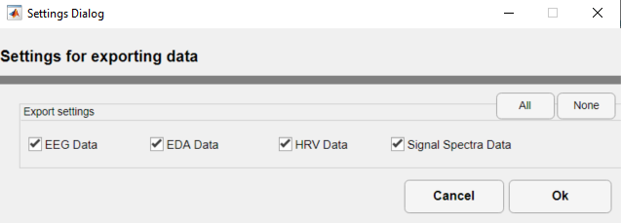

3.

* Template Dateiname:
  + PROBANDENNUMMER_EDA_Values.csv
* Dateiname:
  + 0001_EDA_Values.csv
* Gleiche oder ähnliche Dateien:
  + Diese Datei gibt es nur einmal.
* Beschreibung:
  + Diese Datei enthält das über den gesamten Zeitraum gemessene EDA Signal in zwei Spalten (Zeit in Sekunden und Signal in µS (Mikro-Siebert)).
* Relevante Parameter aus der GUI:
  + Keine
  + Der Export der Daten lässt sich an-/ausschalten unter ‚Export Settings‘ (Checkbox `EDA Data`)

4.

* Template Dateiname:
  + PROBANDENNUMMER_HRV_Values.csv
* Dateiname:
  + 0001_HRV_Values.csv
* Gleiche oder ähnliche Dateien:
  + Diese Datei gibt es nur einmal.
* Beschreibung:
  + Diese Datei enthält das über den gesamten Zeitraum gemessene HRV Signal in zwei Spalten (Zeit in Sekunden und Signal in ms. Das Signal ist die Zeit zwischen den R-Peaks der EKG Kurve eines kompletten Herzzyklus‘ bis zum R-Peak des nächsten Zyklus. Aus der Zeitdifferenz lässt sich die Herzratenvariabilität einfach ablesen.
* Relevante Parameter aus der GUI:
  + Keine
  + Der Export der Daten lässt sich an-/ausschalten unter ‚Export Settings‘ (Checkbox `HRV Data`)



5.

* Template Dateiname:
  + PROBANDENNUMMER_EDA.pdf
* Dateiname:
  + 0001_EDA.pdf
* Gleiche oder ähnliche Dateien:
  + Diese Datei gibt es auch als: PROBANDENNUMMER_EDA_detrended.pdf
  + detrend bezeichnet, dass der momentane Mittelwert vom Signal abgezogen wurde und damit das Signal auf die Nulllinie (x-Achse) transformiert wird. Der charakteristische Verlauf des Signals wird dabei kaum verändert.
  + Diese Datei gibt es auch als: PROBANDENNUMMER_HRV.pdf und hier wurde nur der Signaltyp geändert. Der Aufbau des Charts bleibt gleich.
* Beschreibung:
  + Der Chart zeigt das EDA oder HRV Signal im kompletten zeitlichen Verlauf. Die blau-gestrichelte, vertikale Linie zeigt den Beginn bzw. das Ende eines Stimulusintervalls an (z.B. EDA Baseline oder TV Commercial). Die roten, vertikalen Linien markieren die Zeitpunkte, zu denen ein besonderer Stimulus in dem Intervall dargeboten wurde (z.B. Handklatschen bei der Orientierungsreaktion und/oder Einblendzeitpunkt für den Brand oder Beginn einer bestimmten Szene in der Werbung).
* Relevante Parameter aus der GUI:
  + Keine
  + Der Chart: probandennummer_EDA.pdf lässt sich an-/ausschalten (´Raw EDA´).
  + Der Chart: probandennummer_EDA_detrend.pdf lässt sich an-/ausschalten (´detrended EDA´).

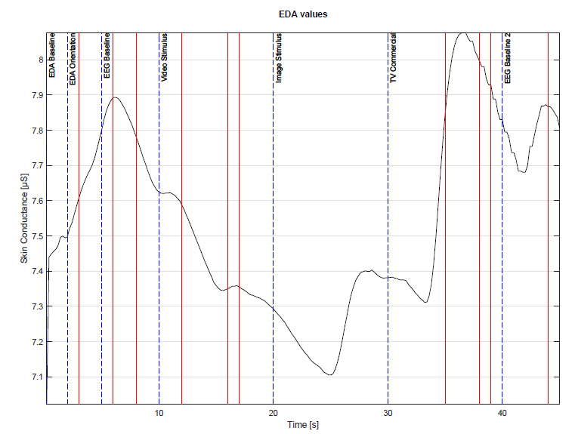

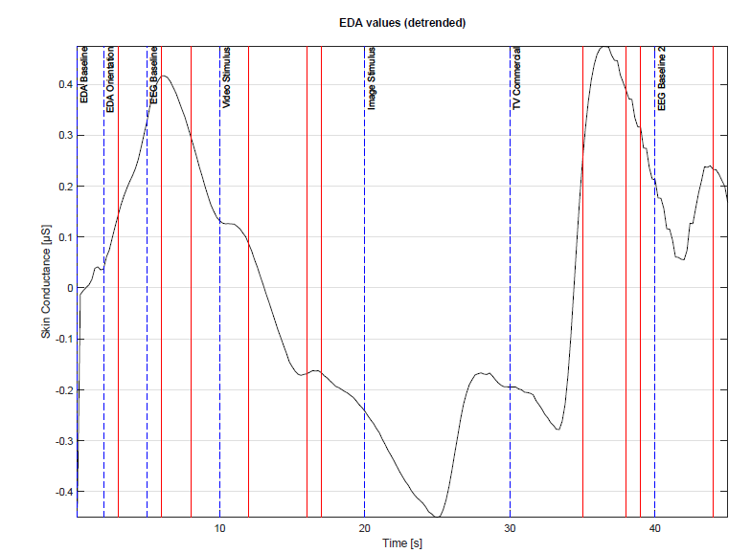

6.

* Template Dateiname:
  + PROBANDENNUMMER_ STIMULUS-INTERVALL_characteristics.pdf
* Dateiname:
  + 0001_EDA Baseline_characteristics.pdf
* Gleiche oder ähnliche Dateien:
  + Diesen AnalyseChart gibt es auch für alle anderen Signaltypen in den jeweiligen, in der AdIndex festgelegten Stimulusintervallen:
    - 0001_EDA Orientation_characteristics.pdf
    - 0001_EEG Baseline_characteristics.pdf
    - 0001_EEG Baseline 2_characteristics.pdf
    - 0001_Video Stimulus_characteristics.pdf
    - 0001_Image Stimulus_characteristics.pdf
    - 0001_TV Commercial_characteristics.pdf
* Beschreibung:
  + KOMPLETT ÜBERAEBEITEN – INHALTLICH (SIEHE IDS IM TODO STACK)
* Relevante Parameter aus der GUI:
  + Keine
  + Die Charts lassen sich an-/ausschalten (Checkbox `Behavioral Characteristics`)

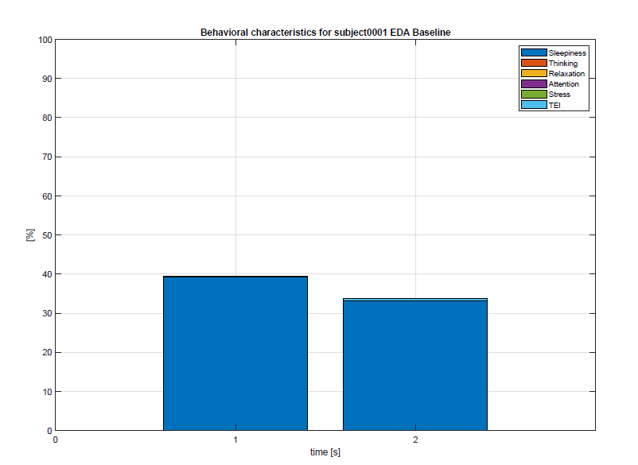

7.

* Template Dateiname:
  + PROBANDENNUMMER_freq_bands_STIMULUS-INTERVALL.pdf
* Dateiname:
  + 0001_freq_bands_EDA Baseline.pdf
* Gleiche oder ähnliche Dateien:
  + Diesen AnalyseChart gibt es auch für alle anderen Signaltypen in den jeweiligen, in der AdIndex festgelegten Stimulusintervallen:
    - 0001_freq_bands_EDA Orientation.pdf
    - 0001_freq_bands_EEG Baseline.pdf
    - 0001_freq_bands_EEG Baseline 2.pdf
    - 0001_freq_bands_Video Stimulus.pdf
    - 0001_freq_bands_Image Stimulus.pdf
    - 0001_freq_bands_TV Commercial.pdf
* Beschreibung:
  + Die *_freq_bands_* Files zeigen immer folgende Analysen pro STIMULUS-INTERVALL:
    - Die EEG Frequenzbänder: Theta, Alpha, Beta1 und Beta2. Hier sieht man die Zeitreihen mit dem Frequenzanteil des jeweiligen Frequenzbandbereichs (theta: 4-7Hz)
    - Den aus den Frequenzanteilen berechneten TEI (Task Engagement Index)
    - EDA Rohsignal (nicht detrended).
  + Die roten, vertikalen Linien markieren die Zeitpunkte zu denen besondere Stimuli dargeboten wurden. Diese Zeitmarken stammen aus den Angaben in der AdIndex Datei.
* Relevante Parameter aus der GUI:
  + Keine
  + Die Charts lassen sich an-/ausschalten (Checkbox `EEG Frequencies`)

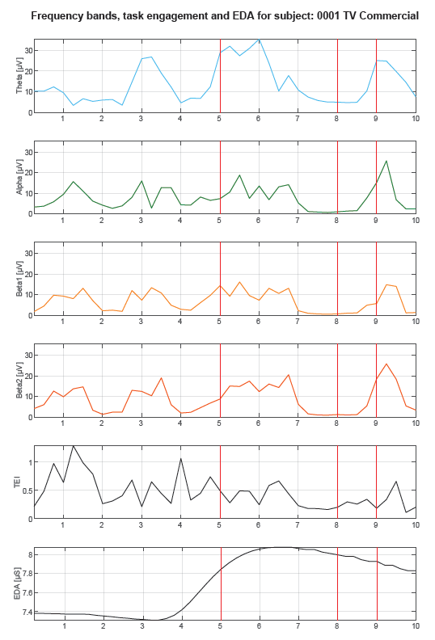

8.

* Template Dateiname:
  + PROBANDENNUMMER_EDA_STIMULUS-INTERVALL_recurrence.pdf
* Dateiname:
  + 0001_EDA_Video Stimulus_recurrence.pdf
* Gleiche oder ähnliche Dateien:
  + Diesen AnalyseChart gibt es auch für die anderen, in der AdIndex festgelegten Stimulusintervalle und für die HRV über den kompletten Zeitraum:
    - 0001_EDA_TV Commercial_recurrence.pdf
    - 0001_EDA_Image Stimulus_recurrence.pdf
    - 0001_EDA_Video Stimulus_recurrence.pdf
* Beschreibung:
  + BESCHREIBUNG FOLGT SOBALD DER CHART ÜBERARBEITET WURDE (SIEHE TODO STACK)
* Relevante Parameter aus der GUI:
  + *Threshold* parameter in der Sektion der Recurrence Plot Settings. Was genau steuert man über diesen Parameter?
  + Die Charts lassen sich an-/ausschalten (Checkbox `HRV Recurrence`)
  + Was ist mit EDA Recurrence???

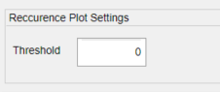

9.

* Template Dateiname:
  + PROBANDENNUMMER_statistics.pdf
* Dateiname:
  + 0001_statistics.pdf
* Gleiche oder ähnliche Dateien:
  + Diese Datei gibt es auch als Rohdatendatei im .csv-Format zur Weiterverarbeitung.
* Beschreibung:
  + Dieses File listet für EEG, EDA und HRV die folgenden Werte auf:
    - Mittelwert
    - Standardabweichung
    - Min und Max Werte
  + Diese Werte werden aufgelistet:
    - Für jede Elektrodenpositio, gemittelt über den gesamten Zeitverlauf.
    - Für jedes STIMULUS-INTERVALL, gemittelt über alle Elektrodenpositionen.
  + Zu beachten ist dabei, dass das die Zeitreihe bzw. der Zeitreihenabschnitt, für die diese Werte berechnet werden, detrended ist.
* Relevante Parameter aus der GUI:
  + Keine
  + Die Charts lassen sich an-/ausschalten (Checkbox `Statistics`)

10.

* Template Dateiname:
  + PROBANDENNUMMER_ EEG_PowerSignalSpectra_Values.csv
* Dateiname:
  + 0001_EEG_PowerSignalSpectra_Values.csv
* Gleiche oder ähnliche Dateien:
  + Diese Datei gibt es nur einmal.
* Beschreibung:
  + Diese Datei enthält die Werte der Signal-Powerspektren der einzelnen Frequenzbänder (Theta, Alpha, Beta1, Beta2) für
    - jede ELEKTRODENPOS einzeln
    - alle ELEKTRODENPOS gemittelt
  + sowie den TEI, ebenfalls wie oben einzeln und gemittelt.
  + Zusätzlich gibt es eine Zeitspalte, welche die Zeiten für die einzelnen, im AdIndex spezifizierten STIMULUS-INTERVALLE enthält.
* Relevante Parameter aus der GUI:
  + Keine
  + Der Export der Daten lässt sich an-/ausschalten unter ‚Export Settings‘ (Checkbox `Signal Spectra Data`)



11.

* Template Dateiname:
  + PROBANDENNUMMER_ alpha_beta_theta_TEI_STIMULUS-INTERVALL.pdf
* Dateiname:
  + 0001_alpha_beta_theta_TEI_Video Stimulus.pdf
* Gleiche oder ähnliche Dateien:
  + Diesen Analyse Chart gibt es auch für die anderen, wichtigen, in der AdIndex festgelegten Stimulusintervalle:
    - 0001_alpha_beta_theta_TEI_Image Stimulus.pdf
    - 0001_alpha_beta_theta_TEI_TV Commercial.pdf
  + Die *_freq_bands_* Files zeigen quasi das Gleiche (haben keine Legende und noch den EDA Werte zusätzlich)
* Beschreibung:
  + Die Analyse Files zeigen immer folgende Analysen pro STIMULUS-INTERVALL:
    - Die EEG Frequenzbänder: Theta, Alpha, Beta1 und Beta2. Hier sieht man die Zeitreihen mit dem Frequenzanteil des jeweiligen Frequenzbandbereichs (z.B. theta: 4-7Hz)
    - Den aus den Frequenzanteilen berechneten TEI (Task Engagement Index)
  + Die roten, vertikalen Linien markieren die Zeitpunkte zu denen besondere Stimuli dargeboten wurden. Diese Zeitmarken stammen aus den Angaben in der AdIndex Datei.
  + Es gibt eine Legende in der rechten, oberen Ecke jeden Charts.
    - Relevant ist darin, dass der „baseline average“ des Probanden mit eingetragen wird (blaue Linie). Damit lässt sich der Verlauf des Signals dazu in Beziehung setzen.
      * Dies geschieht über die Angabe, dass sich x% der Zeit und y% des Signalanteils über der Baseline befinden.
      * Damit lässt sich das Signal gut bewerten.
* Relevante Parameter aus der GUI:
  + Keine
  + Die Charts lassen sich an-/ausschalten (Checkbox `WO????`)

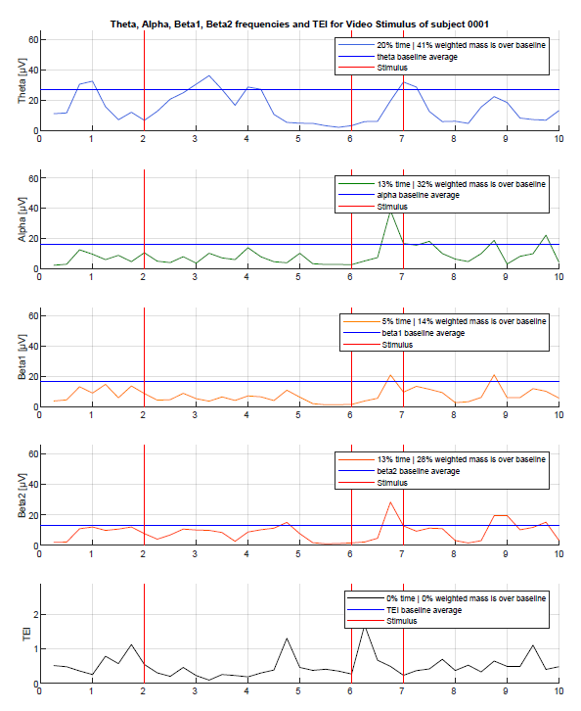

12.

* Template Dateiname:
  + PROBANDENNUMMER_Brain activity over entire stimulus period.png
* Dateiname:
  + 0001_Brain activity over entire stimulus period.png
* Gleiche oder ähnliche Dateien:
  + Diese Datei gibt es nur einmal.
* Beschreibung:
  + Diese Analyse zeigt die Gehirn Aktivität als 2D Topology Map, die zwischen den EEG Ableitpositionen interpoliert wurde. Die im AdIndex festgelegten Stimulusintervalle sind oben dargestellt und bezeichnen den jeweiligen Stimulusabschnitt. Der Abstand zwischen 2 gestrichelten, vertikalen Linien in ms wird in der GUI festgelegt (siehe unten: relevante Parameter).
* Relevante Parameter aus der GUI:
  + In der GUI lässt sich die Intervallgröße in [ms] für den Brain Activity Plot einstellen. Innerhalb eines Intervalls wieder immer ein Brain Activity Plot berechnet.

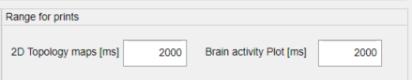

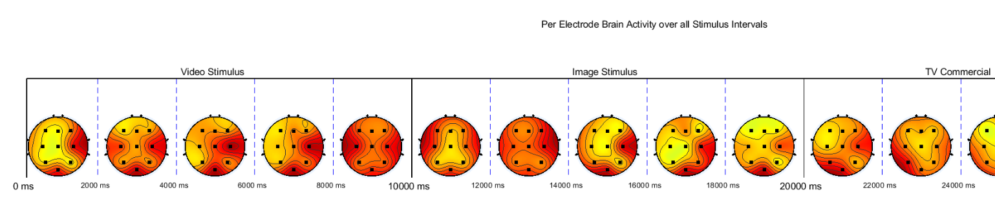

13.

* Template Dateiname:
  + PROBANDENNUMMER_ STIMULUS-INTERVALL_2D Topo_Video.avi
* Dateiname:
  + 0001_Image Stimulus_2D Topo_Video.avi
* Gleiche oder ähnliche Dateien:
  + Diesen AnalyseChart-Video gibt es auch für die anderen, wichtigen, in der AdIndex festgelegten Stimulusintervalle:
    - 0001_TV Commercial_2D Topo_Video.avi
    - 0001_Video Stimulus_2D Topo_Video.avi
* Beschreibung:
  + Die Analyse-Video-Files kombinieren pro STIMULUS-INTERVALL drei Dinge:
    - Eyetracking-Video, welches aus iMotions kommt und als Video-file AdAnalyser zur Verfügung gestellt wird.
    - Power-Spektren-Analyse (unten rechts) für jede vom EEG gemessene ELEKTRODENPOS (der Chart ist momentan auf maxx 3x3 ausgelegt, da davon auszugehen ist, dass kein „größeres“ EEG beschafft werden wird)
    - 2D topologische Brainmap mit TEI Aktivitätsverteilung.
  + Da das STIMULUS-INTERVALL immer zu unterschiedlichen Zeiten liegt (siehe Festlegung in der AdIndex), beziehen sich die Zeitangaben auf diese Bereich.
* Relevante Parameter aus der GUI:
  + In der Sektion `Video Output Settings` lässt sich die Videoframerate einstellen und auch festlegen, ob das Video überhaupt rausgerendert werden soll.
  + Voreingestellt sind 30fps. Damit ist läuft das Video ruckelfrei, aber die Erstellung braucht sehr lange.
  + Über die Checkbox kann das Rendering des Videos komplett ein-/ausgeschaltet werden.

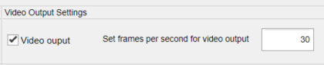

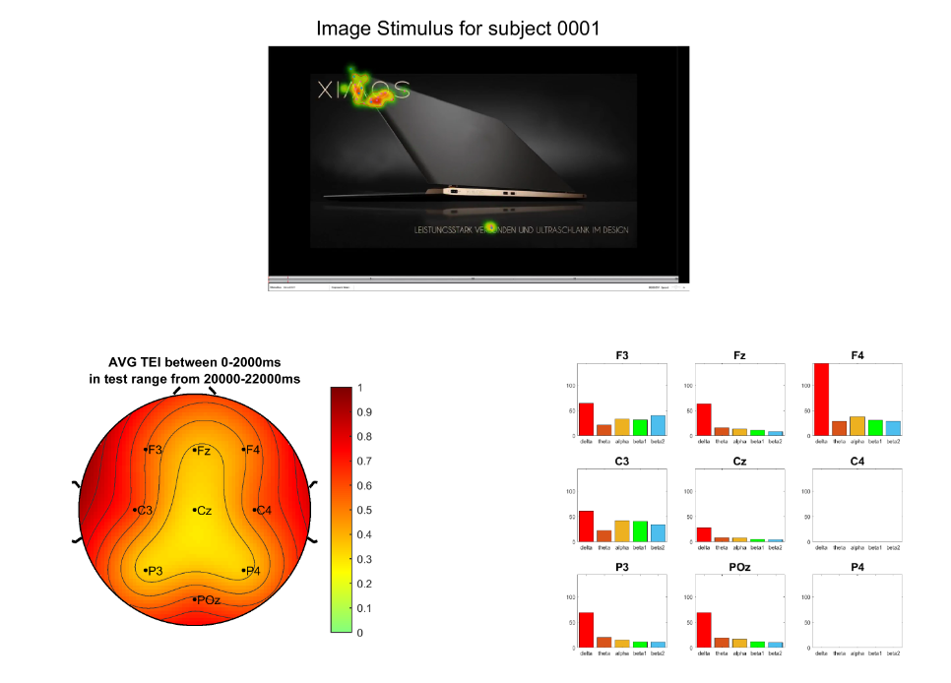

14.

* Template Dateiname:
  + PROBANDENNUMMER_ STIMULUS-INTERVALL_XXXXXms_2D_Topo.png
* Dateiname:
  + 0001_Image Stimulus_22000ms_2D Topo.png
* Gleiche oder ähnliche Dateien:
  + Diesen AnalyseChart-Snapshot aus dem Video gibt es über die Zeit und auch für die anderen, wichtigen, in der AdIndex festgelegten Stimulusintervalle:
    - 0001_TV Commercial_32000ms_2D Topo.png
    - 0001_Video Stimulus_12000ms_2D Topo.png
  + Damit verändert sich die Zeitangabe XXXXXms im Dateinamen selbstverständlich automatisch, da die anderen Intervalle ja zu anderen Zeiten stattfinden.
  + Die Zeitangaben sind also absolut und nicht relativ angegeben und beziehen sich auf die Zeit in ms ab dem Start der Messung:
* Beschreibung:
  + Der Inhalt der Snapshots ist der Gleiche wie bei den Videos (siehe 13 und vergleiche Bild oben).
* Relevante Parameter aus der GUI:
  + In der GUI lässt sich die Intervallgröße in [ms] für die 2D Topology Maps einstellen (links). Innerhalb eines Intervalls wieder immer ein Snapshot aus dem Video genommen und in eine Bilddatei ausgegeben (in diesem Fall alle 2s).

